1. **Phân tích dữ liệu nhân sự, tính toán và hiển thị tỷ lệ giới tính công nhân viên của công ty ABC.**

import pandas  as pd

import numpy as np

import matplotlib.pyplot as plt

data = pd.read_csv('DLNS-ALL.csv')

# phân tích tỷ lệ giới tính toàn công ty

# khởi tạo dữ liệu phục vụ cho việc liệt kê

sex_names = np.array(['Nam','Nữ'])

sex_counts = np.array([0,0])

# lọc danh sách

emp_data = data.loc[1:, ['Status','Giới tính']]

item_count = emp_data.shape[0]

for index in range(0, item_count):

    status = emp_data.iloc[index]['Status']

    if status != 'Normal':

        continue

    IsMale = emp_data.iloc[index]['Giới tính'] == 'M'

    if IsMale :

        sex_counts[0] += 1

    else:

        sex_counts[1] += 1

plt.title('Tỷ lệ giới tính trong công ty ABC')

plt.pie(sex_counts, labels= sex_names, startangle= 0, autopct='%1.2f%%')

plt.axis('equal')

plt.legend(bbox_to_anchor=(1, 0, 0.5, 1))

plt.savefig('a1.png')

plt.show()

1. **Phân tích cơ câu giới tính nhân viên trong mỗi phòng ban của công ty ABC.**

Ý nghĩa :

Trong thực tế, mỗi phòng ban của công ty được bố trí tại một khu vực khác nhau. Tại mỗi khu vực đó cần tính toán tỷ lệ giới tính công nhân viên để tính toán cơ sở hạ tầng phục vụ cho đặc điểm giới tính ở mỗi khu vực riêng. Ví dụ để tính toán quy mô nhà vệ sinh, khu nghỉ ngơi…

import pandas  as pd

import numpy as np

import matplotlib.pyplot as plt

data = pd.read_csv('DLNS-ALL.csv')

# phân tích tỷ lệ giới tính từng phòng ban

# lấy cột dữ liệu phòng ban và liệt kê các phòng ban

departments_df = data.loc[1:, ['Department Name']]

department_names = []

for index in range(0, departments_df.shape[0]):

    name = departments_df.iloc[index]['Department Name']

    if name not in department_names:

        department_names.append(name)

departments_cnt = len(department_names)

male_counts = np.empty(departments_cnt)

female_counts = np.empty(departments_cnt)

male_counts.fill(0)

female_counts.fill(0)

# chọn dữ liệu và lọc danh sách

employee_df = data.loc[1:, ['Department Name','Status','Giới tính']]

item_count = employee_df.shape[0]

for index in range(0, item_count):

    status = employee_df.iloc[index]['Status']

    if status != 'Normal':

        continue

    IsMale = employee_df.iloc[index]['Giới tính'] == 'M'

    department_name = employee_df.iloc[index]['Department Name']

    department_idx = department_names.index(department_name)

    if IsMale :

        male_counts[department_idx] += 1

    else:

        female_counts[department_idx] += 1

# vẽ đồ thị

columns = np.arange(len(department_names))

plt.bar(columns, male_counts, label='Nam', color='red')

plt.bar(columns, female_counts, label='Nữ', color='blue', bottom=male_counts)

plt.title('Cơ cấu giới tính của các phòng ban trong công ty ABC')

plt.xlabel('Phòng ban')

plt.ylabel('Cơ cấu giới tính')

plt.legend(loc='best',bbox_to_anchor=(1, 0, 0.5, 1),labels=['Nam','Nữ'])

plt.xticks(columns, department_names)

plt.savefig('a2.png')

plt.show()

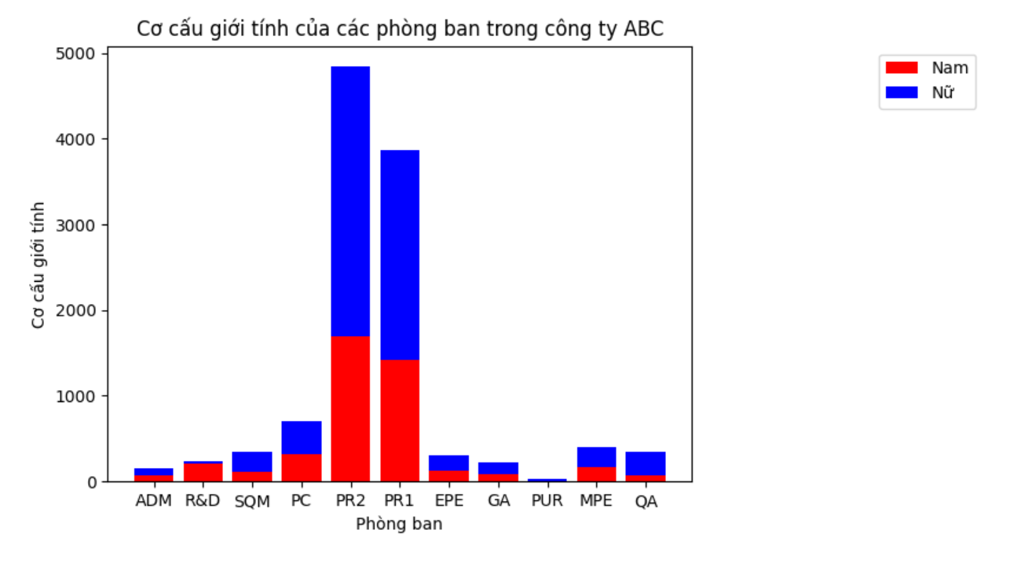

1. **Phân tích tỷ lệ tuổi lao động trong công nhân viên công ty ABC**

Ý nghĩa :

import pandas  as pd

import numpy as np

import matplotlib.pyplot as plt

data = pd.read_csv('DLNS-ALL.csv')

# phân tích tỷ lệ tuổi

age_start = 18

age_end = 60

age_titles = np.arange(start= age_start, stop = age_end + 1, step= 1)

age_counts = np.empty(age_titles.shape[0])

age_counts.fill(0)

# lọc danh sách

employee_df = data.loc[1:, ['Status','Tuổi']]

for index in range(0, employee_df.shape[0]):

    status = employee_df.iloc[index]['Status']

    if status != 'Normal':

        continue

    age = employee_df.iloc[index]['Tuổi']

    if(age < age_start) or (age > age_end):

        continue

    age_index = int(age - age_start)

    age_counts[age_index] += 1

plt.title('Tỷ lệ tuổi nhân viên trong công ty ABC')

plt.xlabel('Tuổi')

plt.ylabel('Tổng')

plt.bar(age_titles, age_counts)

plt.savefig('a3.png')

plt.show()

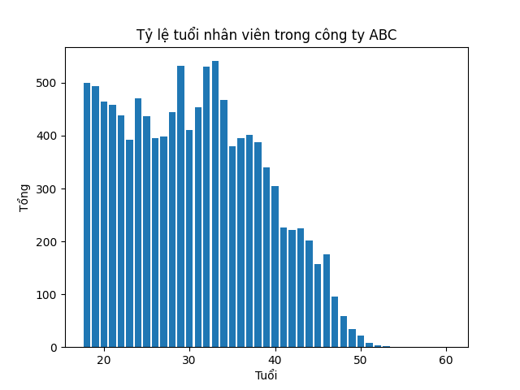

1. **Phân tích cơ cấu nhân sự trong từng phòng ban của công ty ABC.**

Ý nghĩa :

Phân tích tỷ lệ chức vụ trong các phòng ban của công ty. Thông qua đó đánh giá cơ cấu nhân sự xem có thiếu hay thừa nhân lực hay không.

# phân tích cơ cấu nhân sự

# lấy cột dữ liệu phòng ban và liệt kê các phòng ban

departments_df = data.loc[1:, ['Department Name']]

department_names = []

for index in range(0, departments_df.shape[0]):

    name = departments_df.iloc[index]['Department Name']

    if name not in department_names:

        department_names.append(name)

departments_cnt = len(department_names)

# chuẩn bị dữ liệu cho phân tích

pos_names = ['Operator','Assistant Leader','Leader','Senior Leader','Staff','Technician','Assistant Supervisor','Supervisor','Junior Management','Middle Management', 'Senior Management']

pos_cnt = len(pos_names)

counters = []

for pos_name in pos_names:

    row_data = np.empty(departments_cnt)

    row_data.fill(0)

    counters.append(row_data)

# lấy các cột phòng ban, trạng thái, vị trí

# sau đó phân tích dữ liệu thống kê

employee_df = data.loc[1:, ['Department Name','Status','Position Type']]

item_count = employee_df.shape[0]

xxx = 0

for index in range(0, item_count):

    status = employee_df.iloc[index]['Status']

    if status != 'Normal':

        continue

    department_name = employee_df.iloc[index]['Department Name']

    pos_name = employee_df.iloc[index]['Position Type']

    department_idx = department_names.index(department_name)

    pos_idx = pos_names.index(pos_name)

    counters[pos_idx][department_idx] += 1

# vẽ đồ thị

columns = np.arange(len(department_names))

bottom = counters[0]

counter_cnt = len(counters)

for index  in range(0, counter_cnt):

    if index == 0:

        plt.bar(columns, counters[index], label=pos_names[index])

        bottom = counters[index]

    else:

        plt.bar(columns, counters[index], label=pos_names[index], bottom=bottom)

        bottom = bottom + counters[index]

plt.title('Cơ cấu nhân sự các phòng ban trong công ty ABC')

plt.xlabel('Phòng ban')

plt.ylabel('Cơ cấu nhân sự')

plt.legend(loc='best',bbox_to_anchor=(1, 0, 0.5, 1), labels = pos_names)

plt.xticks(columns, department_names)

plt.show()

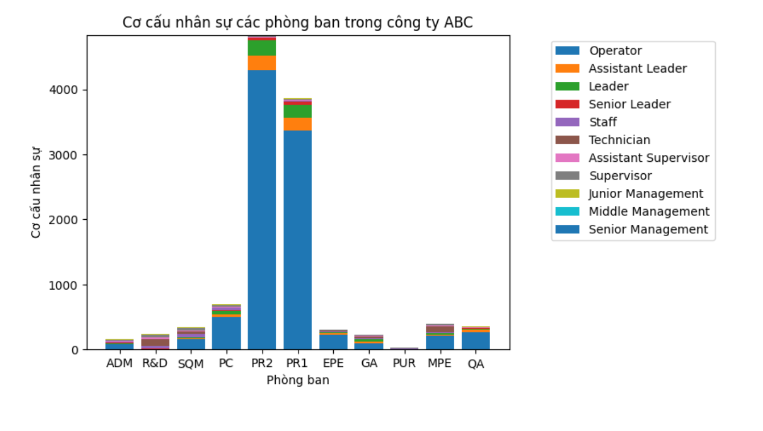

1. **Phân tích số lượng nhân sự được tuyển theo từng năm ở từng địa phương.**

Ý nghĩa :

Có thể dùng để phân tích tiềm năng ứng viên theo từng vùng miền. Phục vụ cho nhu cầu tuyển dụng trong tương lai

import pandas  as pd

import numpy as np

import matplotlib.pyplot as plt

data = pd.read_csv('DLNS-ALL.csv')

# phân tích cơ cấu nhân sự

# lấy cột dữ liệu phòng ban và liệt kê các phòng ban

departments_df = data.loc[1:, ['Department Name']]

department_names = []

for index in range(0, departments_df.shape[0]):

    name = departments_df.iloc[index]['Department Name']

    if name not in department_names:

        department_names.append(name)

departments_cnt = len(department_names)

# phân tích số lượng nhân sự tuyển dụng qua các năm ở từng địa phương

# lấy cột địa phương

province_df = data.loc[1:, ['Tỉnh']]

provinces = []

for index in range(0, province_df.shape[0]):

    province = province_df.iloc[index]['Tỉnh']

    if province not in provinces:

        provinces.append(province)

years = []

for year in range(2005,2024):

    years.append(int(year))

counters = []

for province in provinces:

    counter = np.empty(len(years))

    counter.fill(0)

    counters.append(counter)

# lấy dữ liệu cần thiết

employee_df = data.loc[1:, ['Join date','Tỉnh']]

for index in range(0, employee_df.shape[0]):

    province = data.iloc[index]['Tỉnh']

    province_idx = provinces.index(province)

    joindate = data.iloc[index]['Join date']

    year = int(joindate[-4:])

    year_idx = years.index(year)

    counters[province_idx][year_idx] += 1

plt.figure(figsize=(16,10))

plt.xticks(years)

for index in range(0, len(counters)):

    plt.plot(years, counters[index], label = provinces[index])

plt.xticks(years)

plt.legend(loc='best',bbox_to_anchor=(1, 0, 0.5, 1), labels = provinces)

plt.show()

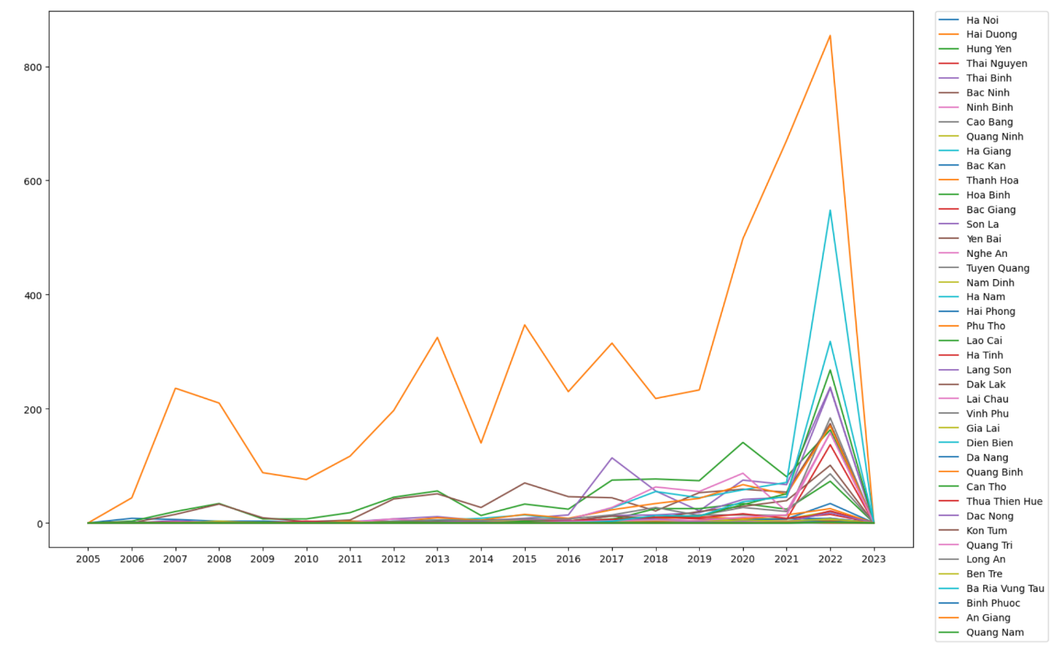

1. Phân tích cơ cấu vùng miền trong nhân sự công ty ABC.

Ý nghĩa : Phân tích được cơ cấu vùng miền để có những chính sách phù hợp với nhân viên. Ví dụ tổ chức các ngày lễ của vùng miền đặc trưng cho nhân viên.

import pandas  as pd

import numpy as np

import matplotlib.pyplot as plt

data = pd.read_csv('DLNS-ALL.csv')

# phân tích số lượng nhân sự tuyển dụng qua các năm ở từng địa phương

provinces = ['Hai Duong','Hung Yen','Ha Noi','Ha Giang','Bac Ninh','Thai Binh','Dien Bien','Khac']

counters = np.empty(len(provinces))

counters.fill(0)

# lấy dữ liệu cần thiết

employee_df = data.loc[1:, ['Tỉnh']]

for index in range(0, employee_df.shape[0]):

    province = data.iloc[index]['Tỉnh']

    if province in provinces:

        counter_idx = provinces.index(province)

        counters[counter_idx] += 1

    else:

        counter_idx = provinces.index('Khac')

        counters[counter_idx] += 1

print(counters)

plt.title('Tỷ lệ vùng miền của nhân sự trong công ty ABC')

plt.pie(counters, labels= provinces, startangle= 0, autopct='%1.2f%%')

plt.axis('equal')

plt.legend(bbox_to_anchor=(1, 0, 0.5, 1))

plt.show()

